ANEXO FORMATO COMPONENTE FORMATIVO

PROGRAMA DE FORMACIÓN | Técnicas de negociación

COMPETENCIA | 260102037. Ofrecer servicios y productos de acuerdo con técnicas de negociación y tipos de canales de comunicación. | RESULTADOS DE APRENDIZAJE | 260102037-01. Realizar el proceso de venta de productos y servicios aplicando técnicas de argumentación y cierre de ventas siguiendo procedimientos para negociar un producto o servicio en un mercado específico conforme a las políticas de ventas y los términos de negociación.

NÚMERO DEL COMPONENTE FORMATIVO | 01
NOMBRE DEL COMPONENTE FORMATIVO | Fundamentos de negociación y mercadeo
BREVE DESCRIPCIÓN | Este componente introduce la negociación como estrategia que exige conocimientos y habilidades para lograr acuerdos. Describe sus características y tipos, facilitando la gestión de conflictos y divergencias. Finalmente, articula estos fundamentos con el mercadeo, aplicando la negociación a conceptos como mercados, segmentación, cliente y proceso de venta, desagregados para fortalecer el aprendizaje.
PALABRAS CLAVE | Demandantes, mercadeo, negociación, oferentes, productos.

ÁREA OCUPACIONAL | Comercio y Servicios
IDIOMA | Español.

- TABLA DE CONTENIDOS:

- Fundamentos y preparación de la negociación
  - Definición de conflicto
  - Definición de negociación
  - Elementos y características de la negociación
  - Estilos de negociación
  - Fases de la negociación
  - Tipos de negociación
  - Técnicas de negociación
- Fundamentos del mercadeo
  - Definición de mercadeo
  - Tipos de mercado
  - Segmentación del mercado
  - El cliente actual
  - Proceso de venta

- INTRODUCCIÓN

Este componente presenta la conceptualización de la negociación como estrategias requeridas tanto en la vida diaria como en el ámbito organizacional. Desde aquí, se presentan sus elementos y características, así como sus estilos y técnicas, las cuales brindan un fundamento consistente para su implementación en escenarios diversos, donde la confrontación o la divergencia se presente.

El propósito de este componente es fortalecer las competencias en las técnicas de negociación a partir de sus fundamentos y ponerlas en escena a través del mercadeo.

Para comprender la importancia del contenido y los temas abordados, se recomienda acceder al siguiente video:

DI_Guion_Introduccion_Video_CF01_62330168

- DESARROLLO DE CONTENIDOS:

      - Fundamentos y preparación de la negociación



La negociación se considera una estrategia poderosa en la gestión organizacional, ya que permite encontrar puntos de acuerdo, generar unidad en contextos divergentes y gestionar conflictos, alcanzando beneficios compartidos bajo enfoques ganar-ganar. No obstante, resulta fundamental contextualizar el conflicto como el origen que da lugar al proceso de negociación.

  - Definición de conflicto
El conflicto se considera una contradicción o antagonismo que se presenta entre una o más personas debido a percepciones, valores o intereses opuestos. En la organización por su parte el conflicto es innato, surge de la inevitable interacción humana entre miembros de diferentes equipos, áreas o departamentos generada por las metas, recursos limitados o roles mal definidos; por esto debe ser tenido en cuenta en la gestión organizacional. Su finalidad es mejorar las relaciones entre los integrantes de la organización, así como la consecución de sus logros.

El conflicto atraviesa distintas etapas:

- Oposición o surgimiento. Aparece una diferencia de intereses, percepciones o necesidades, generalmente provocada por fallas en la comunicación o recursos limitados.
- Conocimiento y personalización. Las partes reconocen la existencia del conflicto y lo asumen de manera consciente, vinculándolo a intereses personales o grupales.
- Intenciones. Cada parte define su postura y determina cómo actuará frente al conflicto, ya sea de forma colaborativa, competitiva o evasiva.
- Comportamiento. El conflicto se expresa mediante acciones visibles, como discusiones, desacuerdos abiertos o conductas confrontativas.
- Desenlace. Se alcanza un resultado que puede ser funcional, cuando contribuye al aprendizaje y mejora organizacional, o disfuncional, si genera efectos negativos.

La siguiente imagen resume estas fases y cómo se presentan en un conflicto:

Figura 1. Proceso del conflicto
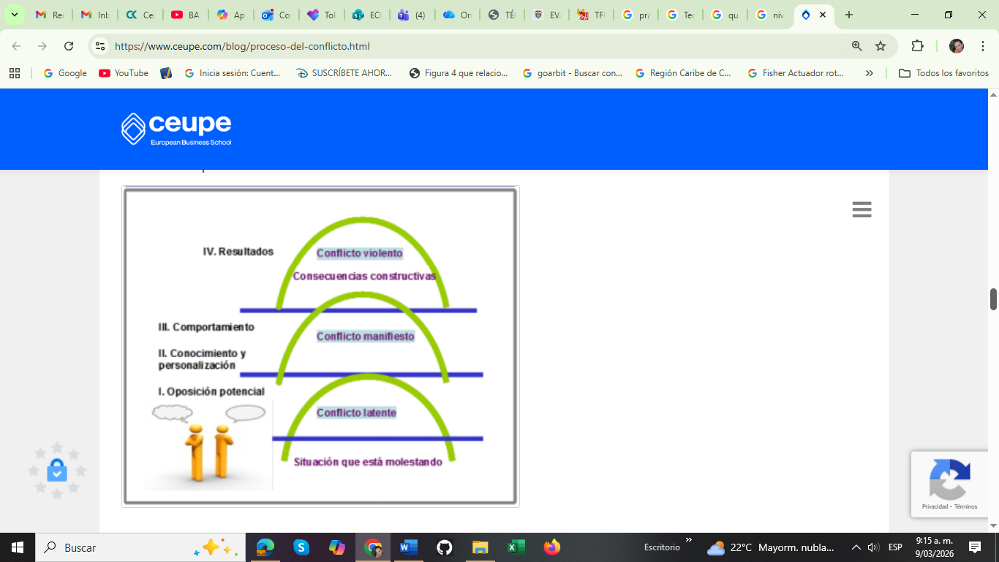

En el proceso del conflicto se identifican distintos niveles, según las personas o grupos involucrados:

- Intrapersonal. Ocurre dentro de la misma persona, cuando existen tensiones internas, dudas, valores contrapuestos o decisiones difíciles.
- Interpersonal. Se presenta entre dos o más personas, generalmente por diferencias de intereses, percepciones, roles o estilos de comunicación.
- Intragrupal. Surge dentro de un mismo equipo o grupo de trabajo, asociado a metas, responsabilidades, liderazgo o distribución de tareas.
- Intergrupal. Se manifiesta entre distintos grupos, áreas o departamentos, normalmente por recursos, objetivos organizacionales o falta de coordinación.

La clave no es evitar el conflicto, sino gestionarlo para mejorar el funcionamiento de la organización y fomentar el crecimiento.

En las organizaciones hay diferentes factores que pueden originar y desarrollar el conflicto. Estos factores son el nivel de interdependencia, el nivel de tensión en el conflicto, así como el tipo de conflicto. A continuación, la explicación de cada uno:

El nivel de interdependencia se refiere a la situación en la que las acciones de una persona influyen en los resultados de otra, y viceversa. Existen dos tipos de interdependencia:

- La interdependencia positiva. Se presenta cuando existe concordancia en los objetivos y metas de las partes, aunque puedan aparecer desacuerdos respecto a la forma de alcanzarlos. En este contexto, predomina una actitud cooperativa, mayor apertura hacia los intereses del otro, creación de espacios de diálogo y trabajo conjunto, así como una mayor satisfacción al lograr acuerdos equilibrados y sostenibles en el tiempo.

- La interdependencia negativa. Ocurre cuando los objetivos de las partes son contrarios o excluyentes. En este escenario, se presenta discordancia tanto en las metas como en las acciones para alcanzarlas, predominando la negación de los intereses de la otra parte, conductas competitivas, resistencia al diálogo y la búsqueda prioritaria del beneficio propio, incluso a costa de la relación.

En cuanto al nivel de tensión, se identifican tres tipos:

- El nivel bajo. Conduce a la inactividad o evitación del conflicto, ya que no se percibe la necesidad de intervenir, lo que genera bajos resultados conjuntos.
- El nivel moderado. Favorece una mayor implicación en la negociación, mejor integración de la información, consideración de alternativas y disposición para mejorar la situación.
- El nivel alto. Reduce la capacidad de percibir y procesar adecuadamente la información, produciendo resultados menos favorables. Por ello, el nivel de tensión moderado es el más adecuado para una gestión positiva del conflicto.

Finalmente, existen diferentes tipos de conflicto que se agrupan en dos modalidades:
- Conflicto orientado a la tarea. Surge cuando existen diferencias de opinión sobre una actividad o decisión específica, como la distribución de recursos.
- Conflicto orientado a la relación. Se presenta por incompatibilidades personales relacionadas con valores, ideas o preferencias, afectando el rendimiento y la satisfacción del grupo.

Definición de negociación
La negociación es un proceso mediante el cual dos o más partes interactúan con el propósito de llegar a un acuerdo que permita satisfacer intereses, necesidades y objetivos, tanto individuales como organizacionales. Este proceso no se limita a un intercambio puntual, sino que implica comunicación constante, análisis de alternativas y disposición para ceder en ciertos aspectos con el fin de alcanzar compromisos viables.

Durante la negociación, las partes exponen sus posiciones, identifican puntos de coincidencia y reconocen posibles divergencias. A partir de este diálogo, se toman decisiones conjuntas que buscan equilibrar beneficios y costos, evitando imposiciones y promoviendo soluciones aceptables para todos los involucrados.

La negociación puede implementarse con distintos fines, como la resolución de conflictos, la construcción y fortalecimiento de relaciones, la optimización de recursos y la toma de decisiones estratégicas. Asimismo, facilita el logro de objetivos comunes y contribuye al desarrollo de habilidades como la comunicación, la escucha activa y la argumentación.

Finalmente, la negociación fortalece la adaptabilidad y la flexibilidad organizacional, ya que permite responder de manera efectiva a cambios del entorno, gestionar intereses diversos y generar acuerdos sostenibles en escenarios de incertidumbre.

Elementos y características de la negociación
Los elementos más importantes que deben considerarse en un escenario de negociación parten de comprender que el problema es distinto de las personas involucradas. Separar a las personas de los problemas permite manejar emociones, percepciones y relaciones sin que estas interfieran en la búsqueda de acuerdos, favoreciendo un diálogo respetuoso y constructivo entre las partes.

Otro aspecto clave consiste en centrar la atención en los intereses reales y no únicamente en las posiciones que cada parte defiende. Mientras las posiciones suelen ser visibles y rígidas, los intereses representan necesidades, motivaciones y expectativas subyacentes que, al identificarse, amplían las posibilidades de entendimiento y acuerdo.

También resulta esencial promover la generación de soluciones creativas que permitan obtener beneficios mutuos. Explorar alternativas, proponer opciones diversas y adoptar una visión colaborativa facilita acuerdos sostenibles, equilibrados y satisfactorios para quienes participan en la negociación.

El uso de criterios objetivos aporta equilibrio y legitimidad al proceso negociador. Basar las decisiones en datos, normas, estándares o referencias externas ayuda a reducir la subjetividad, fortalece la confianza y contribuye a acuerdos percibidos como justos y razonables.

Partiendo de lo anterior, se presenta la siguiente imagen:

Figura 2. Elementos de la negociación

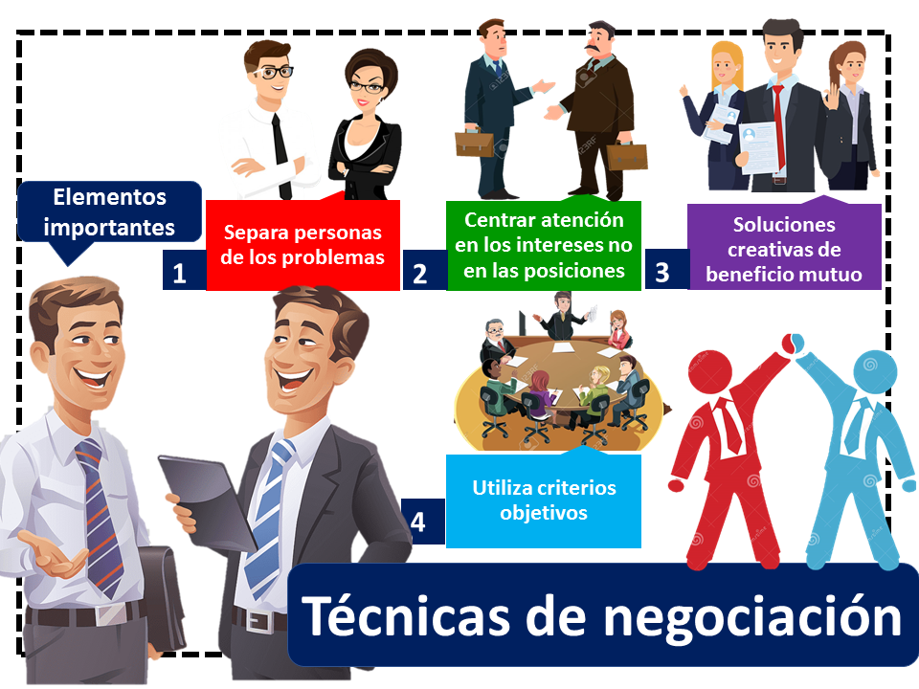

Por su parte, las características principales y los beneficios de las técnicas de negociación son:

- Los negociadores tienen que utilizar modelos de conducta que aporten en influenciar a otros. De esa forma se logran soluciones beneficiosas y satisfactorias.
- Las técnicas de negociación ayudan a resolver problemas, responder a objeciones y manejar eficientemente los conflictos. Además, permiten cerrar acuerdos entre las partes y mantener buenas relaciones en el largo plazo.
- El uso correcto de las técnicas permite encontrar las mejores soluciones que favorezcan los intereses de las partes involucradas. Favorece todo el proceso de la negociación desde el inicio hasta el cumplimiento de los acuerdos.
- El conocimiento y la aplicación eficiente de las técnicas de negociación, puede determinar el éxito o el fracaso obtenido. Puesto que bien aplicadas contribuyen a que la solución alcanzada satisfaga los intereses de todas las partes.
- El negociador debe tener la habilidad de saber escuchar, saber preguntar y manejar siempre una conducta asertiva. Esto favorece el desarrollo apropiado del proceso de negociación.

Estilos de negociación
Los estilos de negociación surgen de acuerdo con la posición de las partes, de esta manera se puede encontrar diferentes estilos de negociación, los cuales varían en función de las variables: demandar valor, asertividad, empatía y crear valor.

La negociación efectiva requiere que las partes involucradas posean habilidades de comunicación adecuadas para que puedan entender y responder a las necesidades y expectativas de los demás.

Existen tres estilos principales de negociación que se distinguen por el enfoque que toman los negociadores:

- La negociación inmediata. Este tipo de negociación se centra en llegar a un acuerdo sin prestar demasiada atención a las relaciones personales. Es común en situaciones como transacciones de compra y venta, donde lo importante es cerrar el trato lo más rápido posible sin la necesidad de establecer vínculos duraderos.

- La negociación progresiva. En este estilo, el enfoque está en desarrollar una relación personal sólida antes de entrar en los aspectos técnicos o económicos de la negociación. Aquí, se prioriza crear un ambiente de confianza y cercanía, lo cual facilitará las negociaciones a futuro. Es útil en contextos donde se valoran las relaciones a largo plazo, ya que genera confianza antes de abordar los aspectos formales del negocio.

- La negociación situacional. Es el estilo más flexible y ágil de negociación, ya que se adapta a las circunstancias específicas de cada situación. Se basa en un análisis detallado de las condiciones, habilidades y debilidades de las partes involucradas. Este estilo permite a los negociadores alternar entre la negociación inmediata y la progresiva según sea necesario, lo que lo convierte en una técnica efectiva para diversas situaciones.

Los estilos de negociación mencionados anteriormente no solo son útiles en el ámbito empresarial, sino que también tienen aplicación en las relaciones sociales cotidianas. La habilidad de adaptar el estilo a la situación específica es clave para lograr acuerdos exitosos en diferentes contextos.

  - Fases de la negociación
La negociación debe entenderse como un proceso continuo y planificado, en el que las partes avanzan progresivamente hacia la construcción de un acuerdo. No se trata únicamente de exponer posiciones, sino de gestionar información, intereses, emociones y relaciones a lo largo de distintas etapas que requieren habilidades y decisiones específicas. El desarrollo ordenado de estas fases permite reducir la incertidumbre y aumentar la efectividad del proceso.

Cada fase de la negociación cumple un propósito particular y aporta elementos clave para el avance hacia el acuerdo. Una preparación adecuada facilita una discusión más clara; una comunicación efectiva permite identificar oportunidades de consenso; y una gestión flexible de propuestas favorece soluciones equilibradas. Ignorar o acelerar alguna de estas etapas puede generar acuerdos frágiles o conflictos posteriores.

Conocer las fases de la negociación ayuda a las partes a ubicarse dentro del proceso, evaluar el progreso alcanzado y ajustar sus estrategias según las respuestas del interlocutor y el contexto. De esta manera, la negociación se convierte en una herramienta estratégica para la toma de decisiones y la resolución de conflictos de forma estructurada y consciente.

A continuación, se presentan las principales fases del proceso de negociación y sus características fundamentales:

- Preparación. La negociación exige que las partes deban prepararse investigando, estableciendo objetivos claros y definiendo estrategias. Esta fase es vital para el éxito futuro de la negociación.
- Discusión. En esta etapa la comunicación es clave, los implicados intercambian información, presentan sus posiciones y comienzan a explorar posibles soluciones.
- Propuestas y señales. Se presentan propuestas concretas y las partes buscan señales de aceptación o rechazo, las cuales son cruciales para adaptar la estrategia de negociación.
- Intercambio. La flexibilidad y la creatividad son valoradas en este período de la negociación. Los interlocutores continúan negociando, realizando concesiones y buscando un común acuerdo.
- Cierre y acuerdo. Finalmente, se llega a un acuerdo que satisface los intereses de ambas partes. Esta fase de negociación incluye la formalización del acuerdo y la garantía de su cumplimiento.

  - Tipos de negociación
Para presentar los tipos de negociación, a continuación, se exponen los puntos clave que caracterizan este proceso. En primer lugar, se encuentra el intercambio de compromisos, entendido como la interacción entre las partes involucradas en la que se comparten compromisos, información y recursos con el objetivo de alcanzar un acuerdo favorable para ambos interlocutores.

Otro aspecto fundamental es la búsqueda de la ganancia mutua, que se aleja de un enfoque estrictamente competitivo. En la negociación empresarial se prioriza la creación de valor y la generación de soluciones que beneficien a todos los actores involucrados.

Este escenario se complementa con el intercambio de criterios, el cual se desarrolla a través de un proceso estructurado que puede incluir diversas etapas, desde la preparación y la discusión, hasta la formalización de acuerdos y el cierre de la negociación.

A partir de estos elementos, se presentan a continuación los tipos de negociación:

- Competitivo. Busca la obtención del resultado sin otorgar mayor relevancia a la relación entre las partes. Está orientado a la apropiación de valor y se desarrolla bajo un enfoque “ganar–perder”, donde la prioridad es imponerse en la negociación. Es un estilo de carácter agresivo, utilizado generalmente en negociaciones aisladas, sin expectativas de relación futura, cuando los objetivos a corto plazo son incompatibles y se prevé que la otra parte también adopte una estrategia competitiva.

- Colaborativo. Se basa en el enfoque “ganar–ganar” y tiene como propósito beneficiar a todas las partes involucradas. Este estilo busca satisfacer necesidades mutuas, crear valor y construir relaciones duraderas. Aunque las partes puedan tener intereses opuestos, la negociación se concibe como un medio necesario para alcanzar una meta común. Suele aplicarse cuando la relación continuará en el tiempo y se persiguen objetivos tanto de corto como de largo plazo, lo que exige intercambio constante de información y disposición para el entendimiento.

- Conciliador. En este estilo existe una mayor preocupación por preservar la relación que por el resultado de la negociación. Se caracteriza por ceder ante los intereses de la otra parte, incluso en perjuicio de los propios, bajo un enfoque “perder–ganar”. Prima la empatía y el mantenimiento del vínculo, llegando a renunciar a objetivos inmediatos con la intención de fortalecer relaciones futuras. Puede utilizarse estratégicamente cuando se decide ceder en una negociación menor para obtener beneficios posteriores o evitar tensiones innecesarias.

- Evitación. Se caracteriza por un bajo interés tanto en el resultado de la negociación como en la relación entre las partes. En este estilo se evita deliberadamente la negociación, adoptando actitudes como “se toma o se deja”. Se utiliza cuando el conflicto no justifica el esfuerzo, el tiempo o los recursos que implicaría negociar, o cuando se considera más conveniente concentrar dichos recursos en negociaciones con mayores posibilidades de beneficio.

- Compromiso. Este estilo busca soluciones intermedias que satisfagan parcialmente a ambas partes, logrando resultados aceptables sin cubrir completamente las expectativas. Combina elementos de asertividad y empatía, implicando concesiones mutuas. Comparado con otros estilos, se cede más que en el competitivo, pero menos que en el conciliador; existe mayor implicación que en el evasivo, pero menor que en el colaborativo. Suele emplearse cuando el tiempo o los recursos son limitados, o cuando no es posible aplicar un enfoque plenamente colaborativo.

A lo largo de las décadas se ha evidenciado que las negociaciones se han vuelto cada vez más complejas por diversos factores, entre los que destaca el aumento en el número de partes implicadas, lo cual influye de manera decisiva en la toma de decisiones en distintos ámbitos. Asimismo, la rapidez con la que cambian las relaciones laborales y organizacionales ha generado entornos cada vez más interconectados, donde lo global, regional y local tienden a difuminarse. Esta situación dificulta que los negociadores logren interrelacionar conflictos e interpretar adecuadamente las reacciones de grupos e individuos.

Basado en lo anterior, a continuación, se presenta la interacción entre los diferentes tipos de negociación:

Figura 3. Tipos de negociación

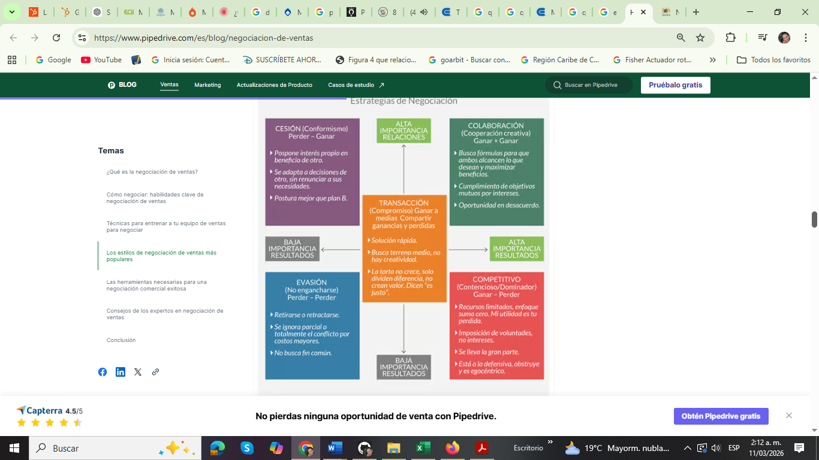

  - Técnicas de negociación

Las técnicas de negociación constituyen herramientas operativas que orientan la forma en que los negociadores actúan durante el intercambio con la otra parte. A diferencia de los fundamentos, los estilos o los tipos de negociación, las técnicas se aplican de manera concreta en la interacción, permitiendo decidir cómo ceder, cómo presionar, cómo cooperar o cómo evitar, según las circunstancias del proceso negociador.

La selección de una técnica adecuada depende de múltiples factores, como el nivel de interés en el resultado, la importancia de la relación, el contexto organizacional y la disponibilidad de alternativas. En este sentido, las técnicas no deben entenderse como fórmulas rígidas, sino como opciones estratégicas que el negociador puede combinar o ajustar en función de la situación específica que enfrenta.

Asimismo, el uso consciente de las técnicas de negociación permite gestionar de manera más eficiente los recursos, el tiempo y las expectativas de las partes involucradas. Una técnica mal aplicada puede generar tensiones innecesarias o acuerdos frágiles, mientras que una técnica bien empleada facilita la construcción de acuerdos viables, coherentes con los objetivos planteados y sostenibles en el tiempo.

A continuación, se presentan las principales técnicas de negociación empleadas en el ámbito empresarial, describiendo su enfoque general y los escenarios en los que suelen resultar más pertinentes:

- Negociación acomodativa. Este tipo de negociación se caracteriza por asumir voluntariamente una posición de concesión, cediendo en mayor medida para preservar la armonía en el corto plazo. Su aplicación responde a un propósito estratégico, orientado a obtener en el futuro beneficios superiores, fortalecer la relación y consolidar vínculos de largo plazo.

- Negociación competitiva. Conocida también como negociación distributiva, se enfoca en la distribución de recursos limitados. Implica adoptar una postura firme o agresiva con el objetivo de maximizar los propios resultados, donde el beneficio de una parte supone la pérdida de la otra. Resulta útil en contextos de conflicto de intereses claramente definidos. En consecuencia, se le denomina negociación de suma cero, ya que el negociador que aplica esta técnica obtiene la ganancia mientras la contraparte asume la pérdida.

- Negociación colaborativa. Busca alcanzar acuerdos beneficiosos para ambas partes mediante la creación de valor conjunto. En esta técnica, los negociadores cooperan para maximizar beneficios mutuos, integrando de manera creativa sus intereses y realizando concesiones estratégicas. Se fundamenta en el enfoque “ganar–ganar” y contribuye al fortalecimiento de relaciones sostenibles en el tiempo.

- Negociación por compromiso. Implica un nivel intermedio de cooperación, en el cual las partes realizan concesiones mutuas con el fin de alcanzar un punto medio aceptable. Esta técnica permite llegar a acuerdos de forma relativamente rápida, aunque sin maximizar completamente los beneficios de ninguna de las partes.

- Negociación evitativa. Esta técnica se aplica cuando una de las partes considera que no obtendrá beneficios significativos del acuerdo o que el conflicto no justifica el esfuerzo de negociar. Consiste en posponer la negociación o evitarla por completo, dando lugar a una situación de perder–perder, donde no se priorizan ni los resultados ni la relación.

Para complementar las técnicas de negociación previamente explicadas, se relaciona la siguiente imagen ilustrativa que las ejemplifica:

Figura 4. Técnicas de negociación
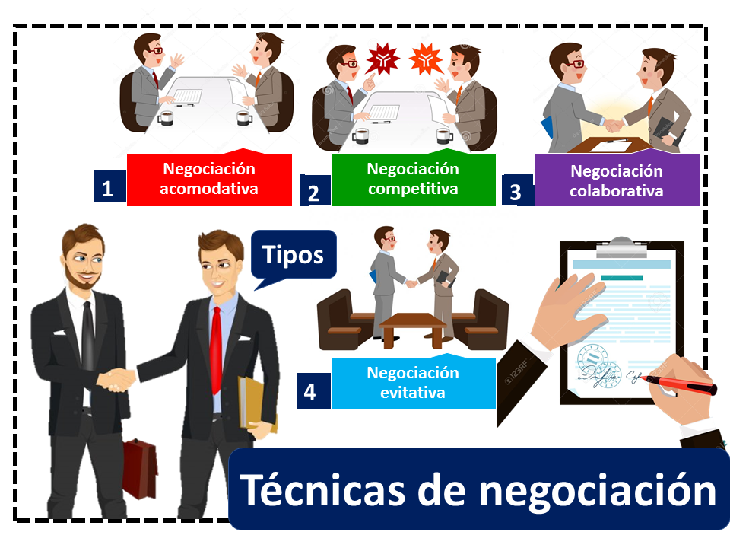

A modo de cierre, es importante entender que negociar bien no es ganar una discusión, sino lograr acuerdos que funcionen para todas las partes. Las técnicas de negociación se convierten en herramientas clave para conducir conversaciones, manejar diferencias y transformar desacuerdos en oportunidades de entendimiento.

En toda negociación existen intereses compartidos y otros que entran en tensión; reconocerlos permite pasar del enfrentamiento al diálogo constructivo. Cuando se escucha activamente, se argumenta con claridad y se toman decisiones conscientes, es posible construir soluciones equilibradas y sostenibles.

Con esta idea en mente, a continuación, se explora un ejemplo práctico de negociación, donde por medio de un pódcast se conocerá cómo estas técnicas se aplican en una situación real y cómo influyen en el resultado final del acuerdo:

Podcast_Instruccional_CF01_62330168

- Fundamentos del mercadeo



Al mencionar el mercadeo, comúnmente se asocia con las ventas o con el acto de comprar y vender productos. Sin embargo, este concepto va mucho más allá de una simple transacción comercial, ya que su puesta en marcha implica una diversidad de actividades estratégicas. Estas acciones ponen a prueba la imaginación y la creatividad, con el propósito de atraer la atención del cliente, generar valor, construir relaciones y conducir de manera efectiva al cierre del proceso de ventas.

2.1. Definición de mercadeo

Según la RAE (2024), mercadeo es el conjunto de operaciones por las que ha de pasar una mercancía desde el productor al consumidor. Presentado de forma más específica, es el proceso social y administrativo mediante el cual las organizaciones identifican, se anticipan para satisfacer las necesidades y deseos de los consumidores a través de la creación, promoción y entrega de valor, con el objetivo de generar intercambios rentables y fidelizar clientes.

Dado de manera técnica, es el espacio donde oferentes y demandantes interactúan para intercambiar bienes o servicios.

Tiene como objetivos identificar las necesidades del mercado para comprender qué busca el consumidor, atraer y fidelizar clientes, procurando tanto la captación de nuevos compradores como la conservación de los actuales. Asimismo, busca generar valor mediante la creación de productos y servicios que aporten beneficios tangibles e intangibles, y posicionar la marca de forma que esta ocupe un lugar relevante en la mente del consumidor.

A pesar de la modernización tecnológica y de los cambios constantes en los entornos comerciales, el mercadeo conserva dos aspectos clave que resultan determinantes para su desempeño exitoso:
- Enfoque central. Se centra en entender al consumidor para ofrecer soluciones (productos o servicios) que satisfagan sus necesidades de manera que supere sus expectativas y la oferta de la competencia.
- Proceso integral. Abarca desde la investigación de mercado, la planificación y el desarrollo de producto, hasta la fijación de precios, la promoción y la distribución.

Estos aspectos claves deben contemplar otros de similar importancia como lo son la diversificación de canales de comercialización como:

- Digital (tiendas en línea).
- Híbrido (venta presencial + digital).
- Social (ventas por redes sociales).

- Elementos del mercado
Los elementos del mercado son componentes esenciales que hacen posible que se dé la interacción entre productores o comerciantes y sus clientes, creando un espacio intangible de comercialización. Dentro de estos se destacan:

- Bien o producto. Bienes tangibles y servicios intangibles que se diseñar, crean o prestan para satisfacer las necesidades de las personas.
- Oferta. Es la cantidad total de productos, bienes o servicios que los productores o vendedores están dispuestos a poner a disposición del mercado a un precio determinado.
- Demanda. Representa la cantidad de bienes o servicios que los consumidores o compradores están dispuestos a adquirir para satisfacer sus necesidades a un precio dado.
- Clientes. Son el conjunto de personas, empresas u organizaciones que compran o tienen potencial para adquirir los productos o servicios, siendo el mercado real o potencial.
- Competencia. Son empresas o negocios del mismo sector o actividad económica que ofrecen productos o servicios iguales o similares dentro del mismo mercado, quienes buscan atraer los mismos clientes.
- Canales de comercialización. Son los medios, intermediarios o plataformas (físicos o digitales) utilizados para hacer llegar el producto desde el oferente hasta el consumidor final o cliente.

La siguiente imagen relaciona de manera puntual el proceso del mercadeo:

Figura 5. Concepto de mercadeo

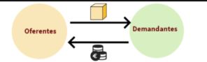

Para entender mejor este proceso se da el siguiente ejemplo:


Suponiendo que en condiciones normales el kilo de arroz se vende en $4.000 COP. A este precio, la oferta de los productores y la demanda de los consumidores se mantienen en equilibrio. Sin embargo, si una temporada de lluvias reduce la producción, la oferta disminuye, mientras la demanda se mantiene constante, lo que provoca que el precio suba, por ejemplo, a $5.200 COP por kilo.

Ante este aumento, algunos consumidores reducen su compra o buscan sustitutos, lo que hace que la demanda baje ligeramente. Al mismo tiempo, el mayor precio incentiva a los productores a sembrar más arroz. Cuando la producción se recupera y la oferta aumenta, el precio puede descender nuevamente, por ejemplo, a $4.300 COP, acercándose otra vez al equilibrio entre oferta y demanda.

Igualmente, es importante aclarar que mercadeo y marketing suelen utilizarse como sinónimos por su origen en el término inglés market; sin embargo, existe una diferencia clara entre ambos conceptos. El mercadeo se orienta principalmente a la ejecución operativa, la logística y las tácticas directas relacionadas con la venta y distribución de productos o servicios. En cambio, el marketing comprende una visión más amplia y estratégica, enfocada en el análisis del mercado, la comunicación, el posicionamiento de marca y la construcción de relaciones duraderas con los clientes.

Para profundizar acerca de este tema, a continuación, se presenta un video introductorio al plan de mercadeo: https://www.youtube.com/watch?v=FwusLvTYHiU

2.2. Tipos de mercado
El mercado es el espacio donde interactúan oferentes y demandantes que pueden ser compradores reales y potenciales de un bien o servicio. Este espacio genera diferentes mercados, relacionados a continuación:

- Según el producto

De acuerdo con el producto, los mercados pueden clasificarse teniendo en cuenta la naturaleza de los bienes o servicios que se intercambian. Esta clasificación permite comprender mejor las características de cada mercado, los comportamientos de compra de los consumidores y las estrategias que deben adoptar las organizaciones para atender las distintas necesidades existentes. Dentro de ellos se tienen:

- Mercado de consumo. Representa el mercado donde se comercializan productos dirigidos a satisfacer una necesidad de consumo que pueden ser productos o servicios.
- Mercadeo de inversión. En el mercado de productos o bienes de inversión, se adquieren productos o equipos que cumplen una función específica y permanecen.
- Mercado de productos industriales. En este mercado se incluyen insumo o materias primas que serán transformadas en productos terminados o disponibles para su uso o consumo.
- Mercado de servicios. En este tipo de mercado el producto adquirido por el cliente es intangible, donde el cliente disfruta o consume el servicio.
- Mercados financieros. Es un espacio físico o virtual, mediante el cual se intercambian activos financieros entre diferentes agentes económicos cuyas transacciones definen los precios de éstos.

En este mercado se comercializan productos financieros que están sujetos a un activo subyacente.

La siguiente imagen ejemplifica de manera visual este tipo de mercado:

Figura 6. Tipos de mercado basado en el producto
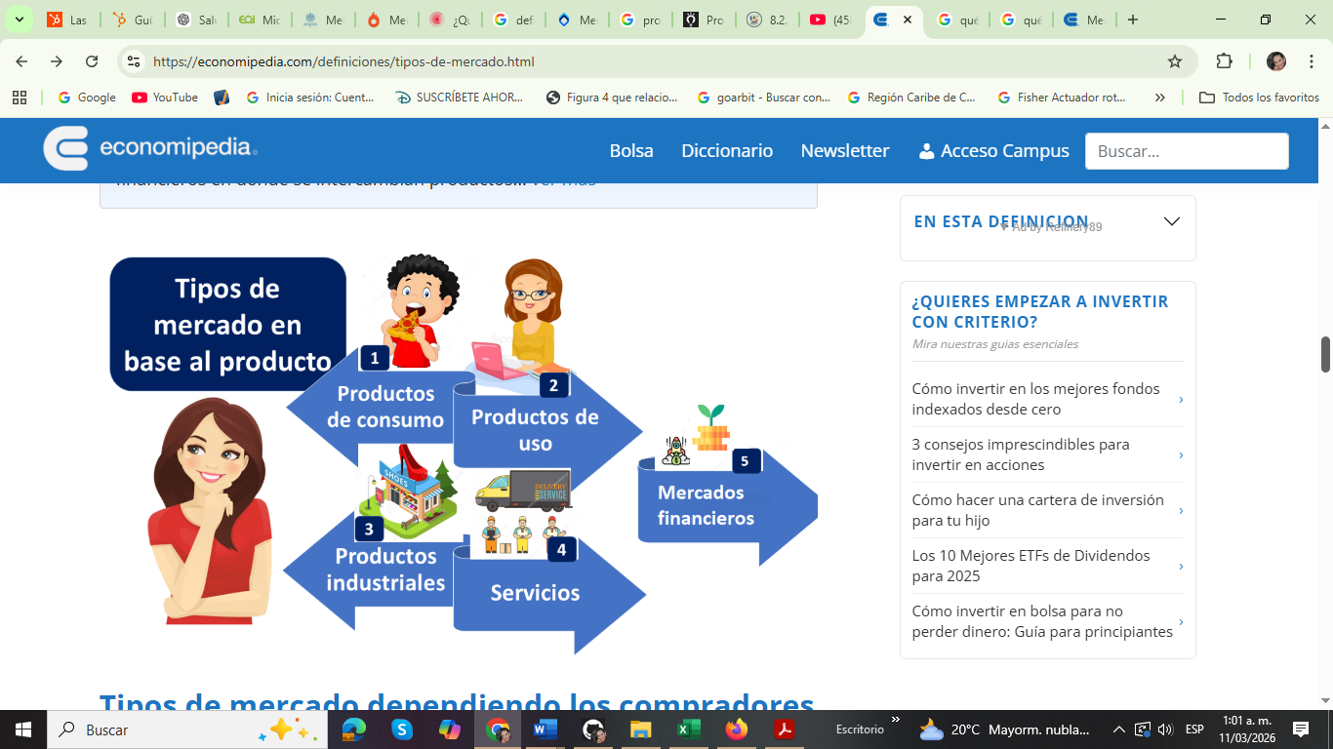

- Según las características de los compradores

Antes de clasificar los mercados según las características de los compradores, es importante reconocer que estos se diferencian por el tipo de agente que realiza la compra, así como por el propósito con el que adquiere bienes, servicios o recursos. Mientras algunos compradores buscan revender o transformar los productos, otros los adquieren para satisfacer necesidades finales, prestar servicios públicos o intercambiar trabajo por remuneración. A partir de estas particularidades, se identifican estos tipos de mercado:

- Mercado de distribuidores. Incluyen todas las empresas que compran productos no para consumirlos, sino para revenderlos a un precio mayor al de compra, de esa forma generar utilidades.
- Mercado de compradores industriales. Está formado por las empresas que compran recursos productivos para llevar a cabo su proceso de producción.
- Mercado de compradores gubernamentales. Engloba todas las instituciones de gobierno que compran bienes y servicios para prestar servicios públicos como la salud, o que serán usados para la inversión pública como el asfalto que se usa en la infraestructura vial.
- Mercado de consumidores. Representa todos los compradores que buscan adquirir bienes y servicios que deben ser llevados al consumidor final para satisfacer sus necesidades.
- Mercado de trabajo. Es aquel donde confluyen la oferta y la demanda de trabajo. La oferta de trabajo está formada por el conjunto de trabajadores disponibles para ser vinculados a una organización y los empleadores dispuestos a contratar los trabajadores.

Por tanto, con el objetivo de simplificar, los compradores de horas de trabajo, serían las empresas.
Igualmente, la siguiente imagen representa este tipo de mercado:

Figura 7. Tipos de mercado de acuerdo con el comprador

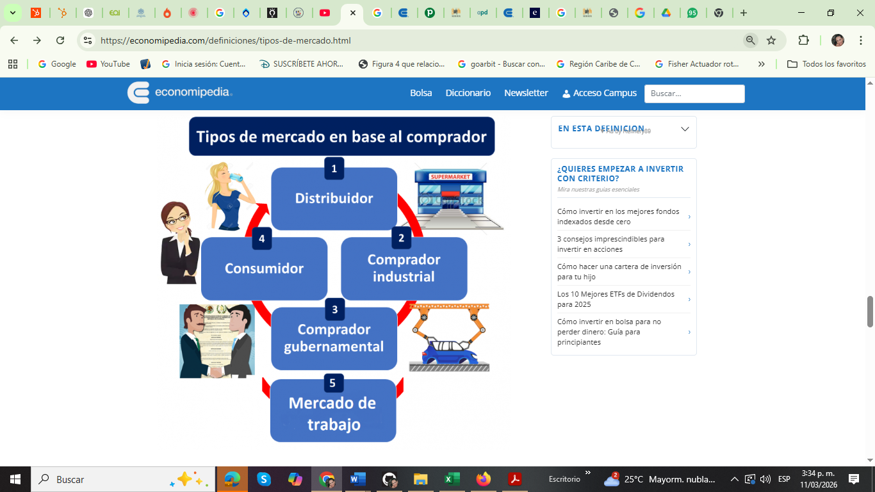

- Según la competencia
Según la estructura del mercado, es posible clasificar los mercados de acuerdo con el número de oferentes, el grado de control sobre los precios y el nivel de competencia existente. Esta clasificación permite comprender cómo interactúan las empresas, cómo se determinan los precios y qué tan libres son las condiciones de entrada y salida para los participantes. A continuación, se describen las principales estructuras de mercado:

- Competencia perfecta. Se caracteriza por la existencia de un gran número de oferentes y demandantes, lo que impide que alguno tenga poder para influir en el precio del mercado. Los productos son homogéneos y existe libre entrada y salida de competidores.
- Oligopolio. Es una estructura de mercado en la que un número reducido de grandes empresas controla la mayor parte de la oferta. Se caracteriza por la interdependencia estratégica, ya que las decisiones de una empresa influyen directamente en las acciones de las demás.
- Competencia imperfecta. Se presenta cuando uno o varios oferentes tienen la capacidad de influir en el precio del producto, debido a la diferenciación de bienes, barreras de entrada o concentración del mercado. Incluye estructuras como el oligopolio y el monopolio.
- Monopolio. Es una estructura de mercado en la que una sola empresa controla totalmente la oferta de un producto o servicio sin sustitutos cercanos, lo que le permite fijar precios y condiciones según sus intereses.

En general se puede decir que mientras más competencia exista, el mercado se encuentra más fragmentado y mientras menos competencia haya, el mercado se encuentra más concentrado.

- Según el área geográfica

Antes de clasificar los mercados según su área geográfica, es importante considerar el alcance territorial en el que se realizan las actividades de intercambio. Esta clasificación permite comprender hasta dónde llegan los oferentes con sus bienes y servicios, así como el nivel de cobertura que tienen frente a los consumidores, lo cual influye en las estrategias de producción, distribución y comercialización. Sabiendo esto, es importante conocer su clasificación:

- Mercado local. Es el que atiende un área reducida del mercado como una provincia o una ciudad.
- Mercado nacional. Se caracteriza porque cubre todo el territorio de un país, incluyendo la totalidad de sus departamentos, regiones y municipios.
- Mercado internacional. Está formado por un conjunto de compradores que pueden estar ubicados en distintos países, estos generalmente son mercados atendidos por empresas multinacionales o transnacionales.
- Mercado global. Se refiere a un mercado que se extiende a todos los países del mundo; por lo tanto, los bienes y servicios se producen y se comercializan en cualquier país. Se puede decir que el mercado global es el más amplio y el más extenso que existe.

Se puede concluir que las formas de clasificar los tipos de mercado son muy diversas, pero lo determinante es que las variables más utilizadas tienen que ver con los elementos que componen un mercado.

2.3. Segmentación del mercado

La segmentación de mercados consiste en dividir el mercado objetivo en grupos más pequeños y homogéneos, de acuerdo con características como la edad, los ingresos, los rasgos de personalidad, el comportamiento, los intereses, las necesidades o la ubicación geográfica de los consumidores. Esta división permite identificar perfiles específicos y comprender mejor las diferencias existentes entre los distintos tipos de clientes.

A través de la segmentación, las organizaciones pueden diseñar y focalizar estrategias de mercadeo más efectivas, ajustadas a las expectativas y percepciones de valor de cada grupo. De esta manera, es posible desarrollar ofertas, mensajes y acciones más personalizadas, incrementando la probabilidad de que la comunicación sea relevante, bien recibida y genere mejores resultados comerciales.

- Objetivos de la segmentación de mercados

Los objetivos que persigue la segmentación de mercado son:

- Producto. Desarrollar productos o servicios exitosos a partir de la investigación de mercados, definiendo características, atributos y beneficios que respondan a las necesidades del público objetivo, contribuyendo a la optimización de recursos y a la reducción de costos.

- Precio. Establecer precios adecuados mediante el análisis del mercado y del público objetivo, determinando la disposición de pago de los consumidores, los costos asociados y el valor percibido, con el fin de lograr competitividad y rentabilidad.

- Promoción. Diseñar y ejecutar estrategias de comunicación y promoción que permitan informar, persuadir y posicionar el producto o servicio en cada segmento de mercado, utilizando mensajes claros y medios apropiados para influir en la decisión de compra.

- Plaza. Definir y gestionar los canales de distribución mediante los cuales se ofrece el producto o servicio, asegurando que llegue al mercado objetivo de manera eficiente, oportuna y accesible, considerando la ubicación, los intermediarios, la logística y las preferencias de compra de los consumidores.

- Tipos de segmentación de mercados

Existen cuatro tipos de segmentación de mercados, los cuales se describen a continuación:

- Segmentación geográfica. Este tipo de segmentación se orienta en crear diferentes grupos de clientes en función de los límites geográficos. Las necesidades e intereses de los clientes potenciales, varían según su ubicación geográfica, clima y región, lo que permite determinar dónde vender y publicitar una marca, así como dónde expandir el negocio.

- Segmentación demográfica. Consiste en dividir el mercado a partir de su reconocimiento mediante variables como la edad, género, nacionalidad, nivel educativo, tamaño de la familia, ocupación, ingresos, entre otros.

Esta es una de las formas de segmentación de mercados más utilizada, ya que se basa en conocer la forma en la que los clientes utilizan tus productos y servicios, así como su capacidad o disposición para adquirirlos.

- Segmentación psicográfica. Se encarga de agrupar al público objetivo teniendo en cuenta variables como su comportamiento, estilo de vida, sus actitudes e intereses.

Para comprender al público objetivo, métodos de investigación como focus group, encuestas, entrevistas y estudios de casos, pueden resultar exitosos en la compilación de este tipo de conclusión.

- Segmentación conductual. Se centra en la manera y proceso que los clientes viven al tomar sus decisiones de compra identificando comportamientos y patrones relacionados.

Debe recopilar datos como las actitudes del público hacia una marca, la forma de uso y su conocimiento son ejemplos de segmentación conductual.

La siguiente imagen detalla de manera ejemplificada cada una de estas segementaciones:

Figura 8. Tipos de segmentación de mercados
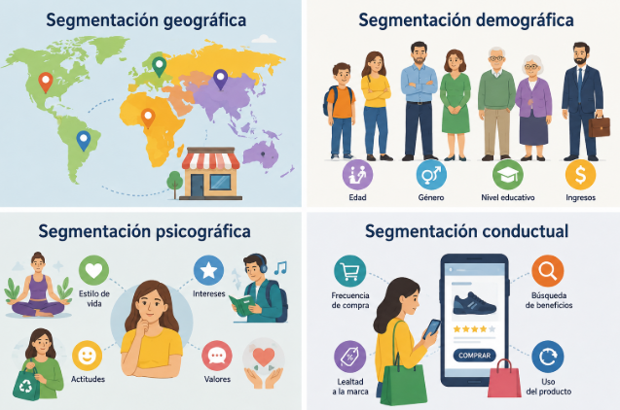

- Implementación de la segmentación

Además de conocer la definición de segmentación, es necesario aplicar el método para segmentar el mercado, siendo un proceso que se lleva a cabo mediante los siguientes pasos:

- Definir el mercado. Para segmentar el mercado, lo primero que se debe definir es el tamaño del mercado, también se debe identificar en qué parte de este sector encaja la marca y validar la solución que brindan los productos delimitando su alcance.

- Segmentar. En este paso se elige el tipo de segmentación de mercado o variables específicas a aplicar para determinar la segmentación que más se adecua a la marca.

- Comprender el mercado. Se basa en conocer las necesidades de cada grupo, por lo que se deben realizar a los clientes las preguntas adecuadas. Dependiendo del tipo de segmentación de mercados seleccionada, esto permite conocer al público objetivo detalladamente.

- Construir el segmento de clientes. Luego de recolectar, clasificar y analizar las respuestas, se deben crear segmentos dinámicos propios para la marca.

- Probar la estrategia. Se implementa la estrategia poniéndola a prueba con el público objetivo. Esto ayuda a revisar nuevamente las estrategias de segmentación y ajustar lo que sea necesario.

- Ventajas de la segmentación de mercados

La segmentación de mercados permite a la organización enfocar de manera más precisa sus esfuerzos comerciales y de comunicación, al diseñar mensajes de marketing dirigidos específicamente a su público objetivo. Estos mensajes resultan más efectivos, ya que responden de forma directa a las necesidades, expectativas y deseos de los consumidores. De este modo, se facilita la definición de estrategias de mercado coherentes con las características de cada segmento, concentrando los recursos en acciones de publicidad claras, persuasivas y orientadas al cliente, lo que incrementa la probabilidad de atraer y captar clientes potenciales, al tiempo que fortalece el posicionamiento y el valor diferenciador de la marca.

Adicionalmente, la segmentación contribuye a la identificación de nichos de mercado con alto potencial, lo que permite enfocar los esfuerzos comerciales de manera estratégica y optimizar el uso de recursos. Al comprender mejor a cada grupo de consumidores, la organización puede desarrollar ofertas más ajustadas, mejorar la experiencia del cliente y establecer vínculos más sólidos entre la marca y el consumidor. Esta relación favorece la confianza, la satisfacción y la lealtad, promoviendo relaciones duraderas que impactan positivamente en la sostenibilidad y competitividad de la organización a largo plazo.

2.4. El cliente

El cliente del mercado actual es un investigador exhaustivo en línea pre compra, valora la transparencia y se identifica mediante la creación de un buyer persona, analizando datos demográficos y psicográficos.

Es un consumidor hiperconectado, informado y exigente que busca experiencias personalizadas, inmediatez y sostenibilidad, actuando a menudo como prosumidor.

- Características del cliente actual

El cliente actual se caracteriza por ser una persona informada, crítica y empoderada. Antes de tomar una decisión de compra, investiga activamente a los oferentes del mercado, compara alternativas y analiza reseñas, opiniones y experiencias de otros consumidores a través de distintos canales digitales. Este comportamiento le permite evaluar no solo el producto o servicio, sino también la reputación, coherencia y credibilidad de la marca. Además, espera inmediatez, facilidad y ausencia de obstáculos en el proceso de compra, por lo que suele interactuar de manera omnicanal, combinando canales físicos y digitales según su conveniencia.

Asimismo, el cliente actual es participativo y expresivo, ya que genera contenido en redes sociales, comparte experiencias positivas o negativas y ejerce influencia sobre otros consumidores. Valora aspectos como la sostenibilidad, la ética empresarial y la responsabilidad social de las marcas, otorgando mayor preferencia a aquellas que demuestran compromiso con el entorno y con la sociedad. Su interés no se centra únicamente en adquirir un producto o servicio, sino en vivir una experiencia integral, personalizada y coherente, donde la atención empática, la rapidez en la respuesta y la solución efectiva de dudas juegan un papel determinante.

- Reconocimiento del cliente actual

Para identificar y comprender al cliente actual, las segmentaciones demográfica y psicográfica resultan fundamentales. Estas permiten analizar características relacionadas con la persona y su personalidad, considerando variables como edad, género, ubicación geográfica, nivel de ingresos y ocupación, así como valores, estilo de vida, intereses, actitudes y rasgos de personalidad. Este análisis facilita una visión más completa del comportamiento y las motivaciones del consumidor.

A partir de esta información, se hace necesario definir un buyer persona, entendido como la representación semificticia del cliente ideal para las estrategias de marketing y ventas. La construcción de este perfil requiere el uso de herramientas como encuestas, entrevistas, análisis de datos de ventas y observación de interacciones en redes sociales, con el fin de basarse en datos reales y relevantes. Contar con un buyer persona bien definido permite diseñar mensajes más precisos, optimizar las estrategias comerciales y fortalecer la relación entre la marca y el cliente, incrementando así la efectividad de las acciones organizacionales.

- Comportamiento y tendencias del cliente moderno

El cliente moderno se caracteriza por una serie de comportamientos y tendencias que influyen de manera directa en sus decisiones de compra y en la relación que establece con las marcas. Entre las principales se destacan las siguientes:

- Clientes más informados. El análisis que realiza el consumidor actual antes de adquirir un producto o servicio es cada vez más exhaustivo. No se limita a aspectos básicos como el precio o las condiciones de pago, sino que investiga la página web de la empresa, compara opciones y consulta testimonios, reseñas y valoraciones que le permitan confirmar la calidad y confiabilidad de la compra.

- Preocupación por la sostenibilidad. Los consumidores muestran un interés creciente por el cuidado del medio ambiente y el impacto social de las empresas. En este sentido, esperan que las organizaciones adopten prácticas responsables y sostenibles, y que demuestren de manera transparente su compromiso con la protección ambiental y el desarrollo sostenible.

- Mayor independencia en la toma de decisiones. El cliente moderno es más autónomo e independiente. Para resolver sus necesidades y tomar decisiones informadas, recurre con frecuencia a búsquedas en internet, tutoriales, foros y contenidos digitales. Esto exige que las marcas desarrollen información clara, útil y de valor que facilite el proceso de decisión y fortalezca la relación con el consumidor.

- Influencia de los creadores de contenido e influencers. En la era digital, los influencers y creadores de contenido cumplen un papel relevante en el proceso de compra. Sus recomendaciones y experiencias pueden generar mayor confianza que la publicidad tradicional, influyendo de manera significativa en la percepción y preferencia de las marcas.

- Búsqueda de facilidad y rapidez. El consumidor actual espera poder comprar desde cualquier lugar y en cualquier momento, mediante procesos simples, ágiles y sin barreras innecesarias. Por esta razón, los canales digitales y el comercio electrónico han adquirido un crecimiento acelerado, convirtiéndose en un elemento clave de la experiencia de compra.

- Consumidores hiperconectados. El uso constante de canales digitales como redes sociales, correo electrónico y plataformas virtuales forma parte del comportamiento cotidiano del cliente moderno. A través de estos medios, no solo se informa sobre marcas y productos, sino que también comparte opiniones, realiza reseñas y participa activamente en la construcción de la reputación de las empresas.

- Preferencia por experiencias personalizadas. Más allá del producto o servicio, el cliente moderno valora experiencias adaptadas a sus necesidades y expectativas. La personalización, la atención oportuna y la calidad en el servicio se convierten en factores determinantes para generar satisfacción, confianza y fidelidad hacia la marca.

En conclusión, conocer el comportamiento del consumidor es una tarea que año tras año debe fortalecerse. Las empresas deben estar atentas a las tendencias en el mercado y responder inmediatamente a las nuevas exigencias de su público.

- Tipos de clientes

Los clientes pueden clasificarse en diferentes tipos según sus intereses, comportamiento de compra, nivel de participación, expectativas y grado de relación con la empresa. Esta diversidad obliga a las organizaciones a comprender mejor a su público para diseñar estrategias de mercadeo, comunicación y servicio más efectivas. Reconocer los distintos tipos de clientes permite adaptar la oferta de productos y servicios, optimizar la atención y fortalecer la fidelización. A continuación, se presenta la tipología de clientes más representativa:
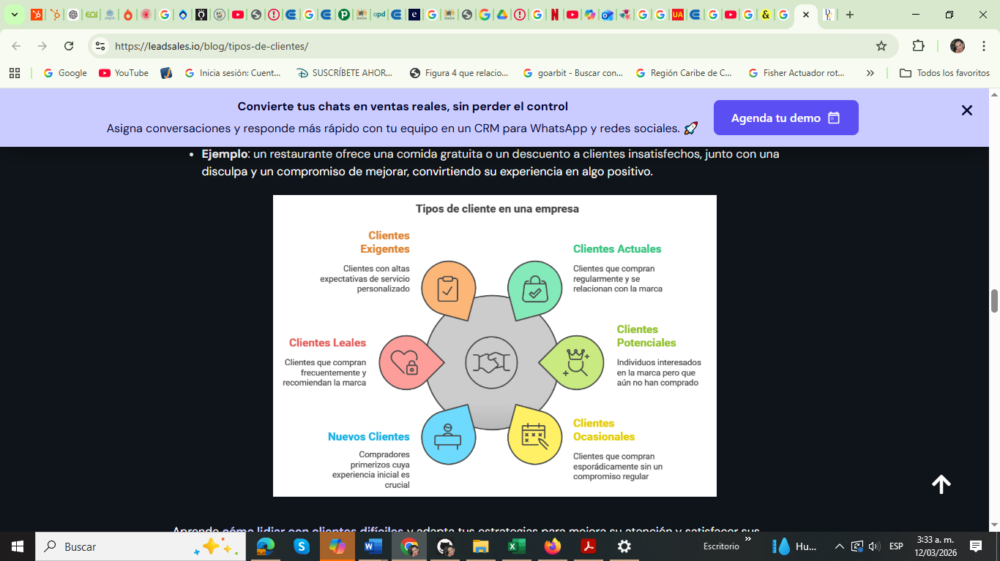

- Clientes exigentes
Son clientes con altas expectativas de servicios personalizado.
- Clientes actuales
Son clientes que comprar regularmente y se relacionan con la marca
- Clientes potenciales
Individuos interesados en la marca pero que aún no han adquirido sus productos o servicios.
- Clientes ocasionales
Compran esporádicamente sin un compromiso regular.
- Nuevos clientes
Compradores primerizos cuya experiencia inicial es crucial.
- Clientes leales
Clientes que compran frecuentemente y recomiendan la marca.

Sin embargo, también es posible clasificar a los clientes de acuerdo con su frecuencia de compra, identificándolos como activos o inactivos, así como por el tipo de necesidades que buscan satisfacer, las cuales con frecuencia se relacionan con la practicidad, la sostenibilidad y la conveniencia en el consumo. Este enfoque permite a las organizaciones comprender mejor los hábitos del cliente y diseñar estrategias diferenciadas para fortalecer la relación comercial.

En síntesis, el cliente actual no solo se limita a realizar una compra, sino que se involucra activamente con la marca, interactúa, opina y evalúa su experiencia. Por esta razón, se hace indispensable ofrecer un trato empático, oportuno y eficiente, capaz de responder a sus expectativas cada vez más altas y cambiantes, con el fin de generar confianza y fidelidad a largo plazo.

2.5 Proceso de venta

El proceso de venta es el conjunto de etapas estructuradas que sigue un vendedor dentro de una organización para concretar una transacción comercial de manera efectiva. Este proceso implica el cumplimiento de una serie de pasos generales que pueden variar según el tipo de producto o servicio que se comercializa, el segmento de mercado al que se dirige y los procedimientos internos establecidos por cada empresa.

Asimismo, el tiempo necesario para lograr una venta efectiva puede diferir considerablemente de acuerdo con las características del producto. Cuando se trata de bienes de fácil uso y bajo precio, el cierre de la venta suele realizarse en un corto período. En contraste, los productos o servicios de mayor complejidad y alto valor requieren un proceso de venta más prolongado, que puede extenderse durante meses o incluso años, hasta que finalmente se concreta la decisión de compra.

La siguiente imagen, ilustra un poco este proceso:

Figura 9. Proceso de venta

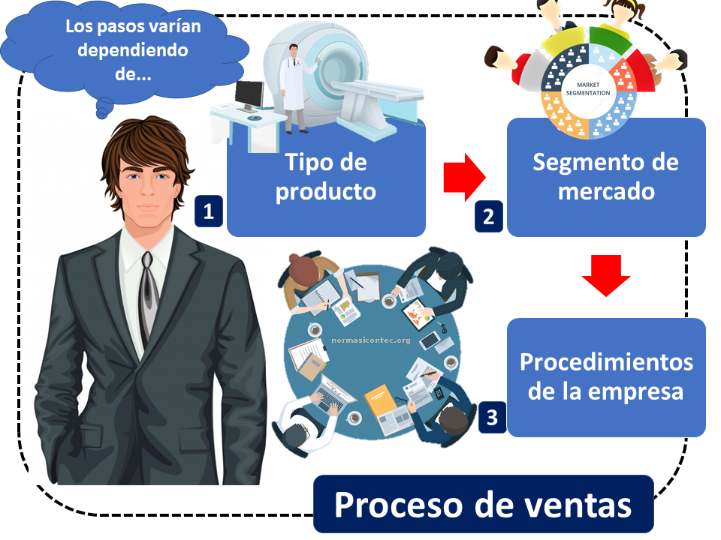

- Etapas del proceso de venta
Antes de detallar cada una de las etapas, es importante comprender que el proceso de venta es un recorrido estructurado y secuencial que orienta la gestión comercial desde el primer acercamiento con el cliente hasta el seguimiento posterior a la compra. Cada fase cumple una función específica y se articula con la siguiente, permitiendo al vendedor identificar oportunidades, comprender las necesidades del cliente, presentar soluciones de valor y construir una relación comercial sostenible.

Por consiguiente, a continuación, se describen las principales etapas que conforman el proceso de ventas:

- Prospección. El proceso de ventas se inicia cuando el vendedor hace la prospección de nuevo clientes para la empresa. La prospección consiste en identificar personas o empresas interesados en adquirir los productos que ofrece la empresa. Es decir, que el vendedor busca clientes potenciales para la empresa.

- Calificación del cliente. Luego de realizar la prospección de clientes, el vendedor debe buscar información sobre los candidatos que identificó, esta información ayudará a depurar el listado de nuevos clientes, de esta forma se puede eliminar a aquellos candidatos que no reúnen los criterios suficientes.

Asimismo, los candidatos elegidos son aquellos en los que el vendedor reconoce que tienen una necesidad insatisfecha que la empresa puede cubrir, además de contar con el poder adquisitivo para comprar y resultan accesibles para el vendedor.

- Contacto inicial. Seguidamente con la suficiente información recopilada sobre los clientes potenciales, el vendedor podrá tener el primer acercamiento con ellos. Este primer contacto servirá específicamente para que el vendedor se presente con los clientes.

De acuerdo con la respuesta que obtenga, el vendedor podrá ofrecer realizar un estudio de sus necesidades y realizar una propuesta para darle una posible solución.

- Análisis del cliente y propuesta de solución. Inmediatamente, cuando el vendedor obtiene el aval del cliente puede acercarse a la empresa y realizar un análisis de sus necesidades. En este proceso puede acompañarse de un grupo de expertos de la empresa para proceder a preparar la propuesta de solución, el propósito es poder entregar al cliente una forma para mejorar sus resultados por medio del uso de los productos que la empresa oferta.

Se presentan los problemas y oportunidades encontrados, estableciendo la relación costo beneficio de la propuesta planteada.

- Presentación de la propuesta de valor. Una vez elaborada la propuesta es presentada al cliente. El vendedor debe ser claro en cuanto a las ventajas y desventajas que la empresa obtendrá con dicha propuesta.

Sobre todo, el vendedor deberá ser transparente en esta presentación de la solución propuesta con el fin que el cliente vea con claridad los beneficios e inconvenientes que le puede ocasionar y determine su conveniencia.

- Aclaración, negociación y modificación. Surgen dudas que se proceden a aclarar y se podrá negociar algunos puntos en los que el cliente no esté de acuerdo; por ello, esta fase se conoce como el manejo de objeciones.

En consecuencia, se puede lograr modificaciones en la propuesta original, para finalmente ponerse de acuerdo en la negociación.

- Cierre de ventas. Por último, cuando ambas partes están de acuerdo y se termina el proceso de negociación. El vendedor puede cerrar formalmente la transacción de ventas.

De igual forma, este paso finaliza con la firma del contrato, donde quedan estipuladas formalmente todas las condiciones pactadas para efectuar la transacción de venta. La firma del contrato no es el final del proceso de venta, sino el inicio de una relación entre la empresa y su nuevo cliente.

- Seguimiento. De hecho, esta fase supone que el vendedor debe investigar y darle seguimiento a su cliente para determinar su nivel de satisfacción al hacer uso de sus productos. Por eso deberá estar atento a que se cumplan las fechas de entrega acordadas, además de verificar que el producto, ya sea un bien o servicio comprado, funcione según lo ofrecido en la propuesta. Esto con el fin de exceder las expectativas del cliente.

Se puede afirmar que el proceso de venta sigue una serie de pasos estructurados que permiten al vendedor concretar transacciones de manera efectiva. No obstante, dicho proceso no es rígido, ya que puede variar según el tipo de producto o servicio que se comercializa, el mercado objetivo al que se dirige y los lineamientos o requerimientos específicos establecidos por cada empresa.

Para finalizar, se presenta la siguiente imagen que ejemplifica las etapas previamente explicadas:

Figura 10. Etapas del proceso de venta

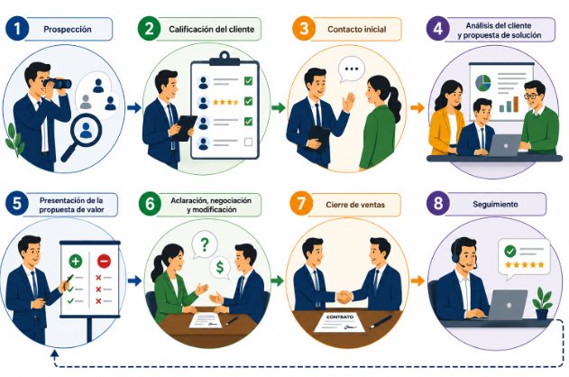
- SÍNTESIS

El componente formativo desarrolla los fundamentos de la negociación, entendida como un proceso que surge del conflicto y permite gestionar diferencias para alcanzar acuerdos, abordando sus elementos, características, estilos, tipos y técnicas. Posteriormente, se profundiza en los fundamentos del mercadeo, incluyendo su definición, elementos, características y clasificación, así como la segmentación con enfoque en el cliente, para finalmente integrar el proceso de venta.

Desde esta perspectiva, comprender el origen de la negociación permite reconocerla como una estrategia que facilita el tránsito de la divergencia al acuerdo, siempre que las condiciones, el contexto y los criterios de las partes involucradas lo permitan.

parten de
orientado a
basada en

- ACTIVIDADES DIDÁCTICAS

DESCRIPCIÓN DE ACTIVIDAD DIDÁCTICA
Nombre de la Actividad | Apropiando las ventas negociadas
Objetivo de la actividad | Verificar el grado de apropiación de los conceptos clave de las técnicas de negociación aplicadas en ventas.
Tipo de actividad sugerida | Selección múltiple con única respuesta.
Archivo de la actividad  (Anexo donde se describe la actividad propuesta) | Actividad_didactica_CF1

- GLOSARIO:

TÉRMINO | SIGNIFICADO
Arquetipo: | perfil simbólico universal como el sabio, el héroe o el cuidador, utilizado para humanizar una marca, permitiéndole conectar emocionalmente con su audiencia y diferenciarse de la competencia.
Buyer persona: | es el perfil detallado del cliente en donde se identifica su comportamiento y sus dolores o necesidades basado en datos reales y observaciones clave.
Demandantes: | consumidores, compradores o clientes potenciales que poseen la necesidad, el deseo y la capacidad adquisitiva para comprar bienes o servicios en el mercado.
Nicho de mercado: | define un grupo reducido de consumidores que presenta necesidades específicas o una combinación particular de estas.
Oferentes: | organizaciones y personas que producen, comercializan o ponen a disposición bienes, servicios o soluciones en el mercado para satisfacer necesidades y obtener un beneficio económico.
Omnicanal: | también llamada omnicanalidad, es una estrategia empresarial que integra los canales de venta y comunicación: físicos, digitales, redes sociales y aplicaciones, para ofrecer una experiencia de cliente coherente, unificada y fluida.
Prosumidor: | cliente que consume y produce contenido y reseñas.
Técnicas: | acciones específicas, herramientas y métodos prácticos utilizados para alcanzar los objetivos comerciales.

- REFERENCIAS BIBLIOGRÁFICAS:

Bailén, M. & Carrillo, I. (2023). Programas e iniciativas para la formación y el entrenamiento en técnicas y habilidades de negociación: una revisión de la literatura. Facultad de Ciencias Sociales y Jurídicas. Universitas Miguel Hernández. https://dspace.umh.es/bitstream/11000/29767/1/TFG-Bail%C3%A9n%20Fuentes%2C%20Mar%C3%ADa.pdf

Davidson, A. & Aguilar, S. (2021). Poderosas Técnicas de Negociación y Ventas.

ESADE (2025). Técnicas de negociación: una habilidad esencial en el mundo empresarial.
https://www.esade.edu/beyond/es/tecnicas-negociacion/#:~:text=%C2%BFQu%C3%A9%20son%20las%20t%C3%A9cnicas%20de,todos%20los%20niveles%20de%20responsabilidad.

ESAN (2022). Siete características del consumidor de hoy.
https://www.esan.edu.pe/conexion-esan/7-caracteristicas-del-consumidor-de-hoy#:~:text=Buscan%20facilidad%20y%20rapidez,el%20comercio%20electr%C3%B3nico%20crecer%C3%A1%2035%20%25.

HubSpot (2023). Las 6 técnicas de negociación más eficaces para tus ventas.
https://blog.hubspot.es/sales/tecnicas-negociacion

RAE. (2024). Mercadeo. https://dle.rae.es/mercadeo

- CONTROL DEL DOCUMENTO.

 | Nombre | Cargo | Dependencia | Fecha
Autor | Norma Constanza Morales Cruz | Experta temática | Regional Tolima - Centro de Comercio y Servicios | 1Ffebrero de 2026
Autor | Andrés Felipe Velandia Espitia | Evaluador instruccional | Regional Tolima - Centro de Comercio y Servicios | Julio 2026

- CONTROL DE CAMBIOS (Diligenciar únicamente si realiza ajustes a la Unidad Temática)

 | Nombre | Cargo | Dependencia | Fecha | Razón del Cambio
Autor

